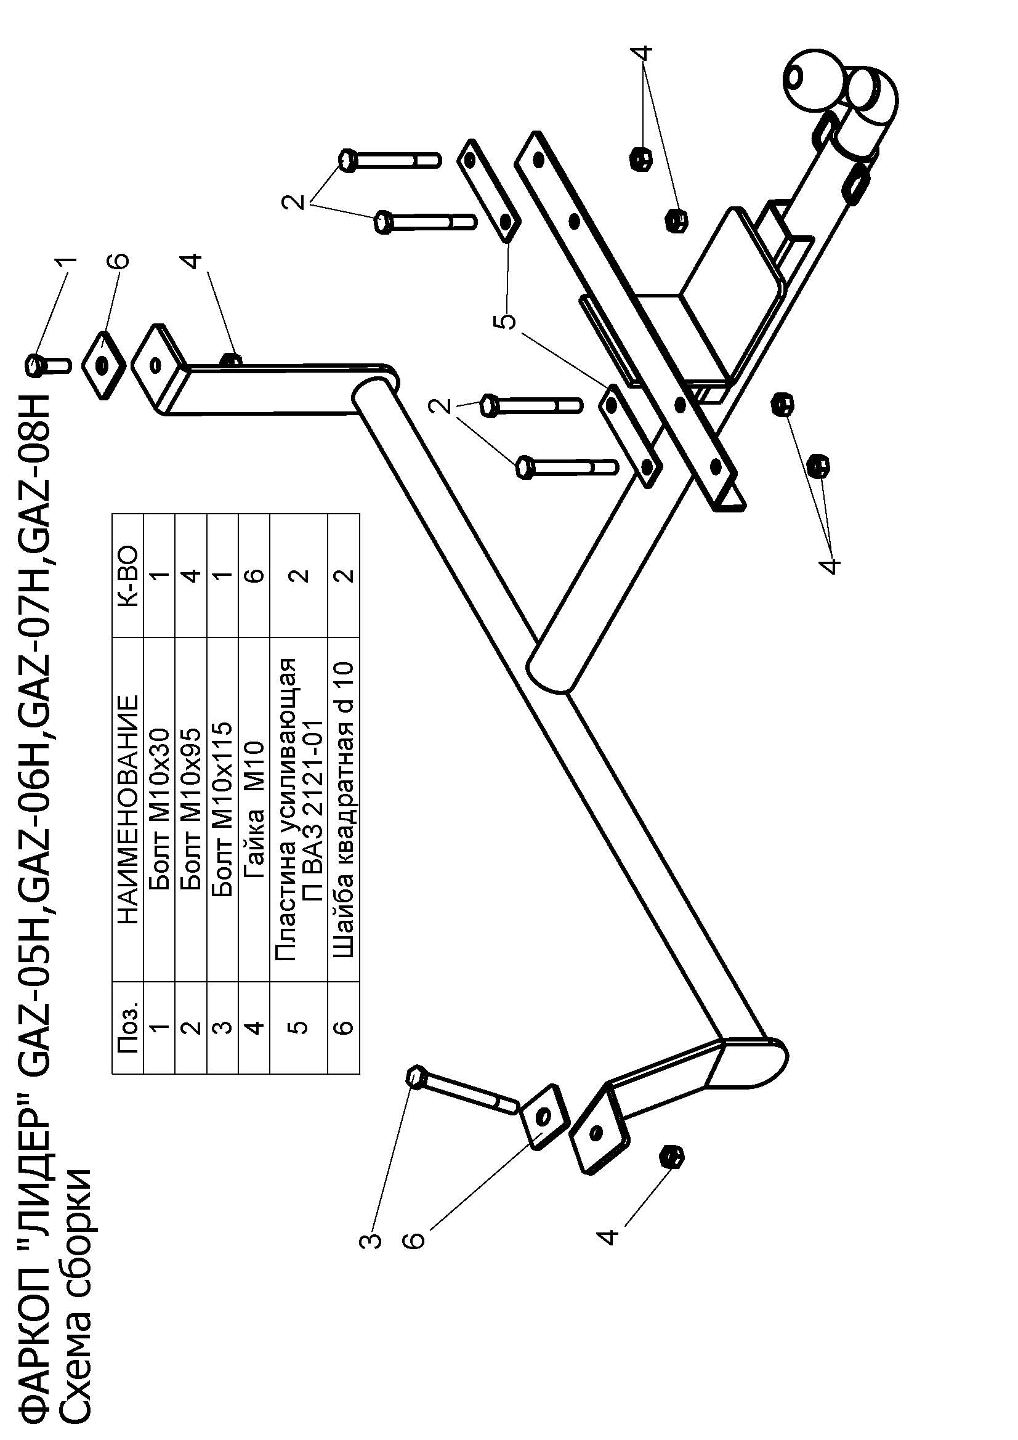
( GAZ-05H ) ГАЗ 3102  ( GAZ-06H ) ГАЗ 31029,2410  ( GAZ-07H ) ГАЗ 3110  ( GAZ-08H ) ГАЗ 3110,31022 | Артикул | D(кН) | S(кг) | Т(кг) | С(кг)
 | GAZ-05H | 5,3 | 75 | 2000 | 750
 | GAZ-06H
 | GAZ-07H
 | GAZ-08H
D = g* TC/T+C (горизонтальная сила, действующая  между тягачом и прицепом)  S — статическая вертикальная нагрузка на шар ТСУ  T — технически допустимая масса тягача | C — масса, передаваемая на грунт осью или  осями прицепа с центрально расположенной осью,  когда он сцеплен с тягачом и загружен до  технически допустимой максимальной массы
Тягово-сцепное устройство (GAZ-05H / GAZ-06H / GAZ-07H / GAZ-08H) предназначено для сцепки легкового автомобиля с буксируемым прицепом полной массой до 750кг , скорость автопоезда не должна превышать 80 км/час.

Технические характеристики ТСУ соответствуют ГОСТ Р 41.55-2005 (Правила ЕЭК ООН №55) «Единообразные предписания, касающиеся механических сцепных устройств. Состав транспортных средств».

Изготовитель постоянно совершенствует ТСУ, поэтому некоторые конструктивные изменения и изменения в комплектации могут быть не отражены в настоящем издании.

1. ТЕХНИЧЕСКИЕ ДАННЫЕ

Тип соединения: шаровой | Диаметр сцепного шара: 50 мм | Масса комплекта ТСУ : 8,88/9,05/8,98/9,14 кг

2. КОМПЛЕКТ ПОСТАВКИ
ТСУ (GAZ-05H / GAZ-06H / GAZ-07H / GAZ-08H)
для ГАЗ 3102,31029,2410,3110,31022. 1 шт.
Пакет комплектующих 1 шт.
Пакет электропроводки 1 шт.
Руководство по эксплуатации 1 шт.

3. МОНТАЖ ТСУ
!
Установка ТСУ должна осуществляться только в сервисных центрах, имеющих лицензию на данный вид работ. Перед установкой ТСУ внимательно ознакомьтесь с настоящей инструкцией. Предварительно очистите резьбовые соединения от краски (при необходимости).
• Перед тем, как произвести монтаж ТСУ, автомобиль необходимо установить на смотровой яме, отсоединить аккумуляторную батарею, затормозить автомобиль стояночным тормозом, под колеса положить упоры.
• Работу по монтажу должны производить два человека, соблюдая меры предосторожности.
• Снять обивку пола багажника и вынуть запасное колесо.
• Расположить ТСУ продольной банкой вдоль продольной оси автомобиля, прижать его крепёжным уголком к полому коробу задней стенки багажника автомобиля, левым кронштейном к левому лонжерону, а правым кронштейном к полу багажника.
• Наметить и просверлить в полом коробе задней стенки багажника а/м два отверстия диаметром 10,5 - 11 мм , используя ТСУ как кондуктор. " Подвесить" ТСУ на два болта М10 x 95.
• Наметить и просверлить, используя ТСУ, как кондуктор оставшиеся два отверстия в заднем коробе, одно в левом лонжероне автомобиля, другое в полу багажника.
• Закрепить ТСУ согласно схеме .
• Пробить в резиновой заглушке пола багажника автомобиля отверстие, пропустив в него провода от ШРа ТСУ. Установить на ТСУ штепсельный разъем (ШР).
• Подсоединить жгут проводов от ШРа к электропроводке автомобиля согласно рис 1.
• Подсоединить аккумуляторную батарею и проверить действие сигналов.

Рис. 1 (схема подключения электропроводки):
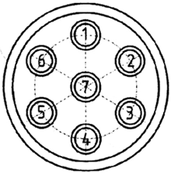
  Контакт | 1(L/1) | 3(31/3) | 4(R/4) | 6(54/6) | 7(58L/7)
  Назначение | Левый поворот | Масса | Правый поворот | Стоп-сигнал | Габарит

